Информация о плановых ремонтных работах по РЭУ АО «АРЭК»
в период на 25.12.2020г.

№  п/п | Наименование отключаемого оборудования | Причина отключения | Дата отключения | Основные потребители
1 | ПС Интернациональная  ВЛ-10кВ №16 | Установка мачты освещения | С 14-00 до 16-00 25.12.2020г. | п. Интернациональный

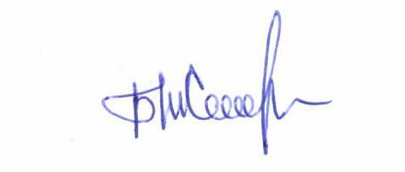

Начальник ОДС Жолдыбаев Б.С.

